**קובץ readme-server side**

**תזכורת על האתר-** Doggy-Mister הוא אתר שמטרתו לאפשר לבעלי כלבים למצוא דוגיסיטרים על פי קריטריונים שונים, ולאנשים שנותנים שירות כדוגיסיטרים להגיע ללקוחות חדשי.

קובץ הREADME מאורגן עפ"י סדר הפעולות באתר, בליווי תמונות והסברים מילוליים על כל עמוד, בכדי למנוע חזרות בהתאם להנחיות.

* בכניסה לאתר, המשתמש יגיע לעמוד הבית Home)). מעמוד הבית הוא יוכל לנתב את עצמו לאן שירצה- עמוד התחברות (Sign-in-page), עמוד הרשמה "Sign -up-page" ועמוד "About".

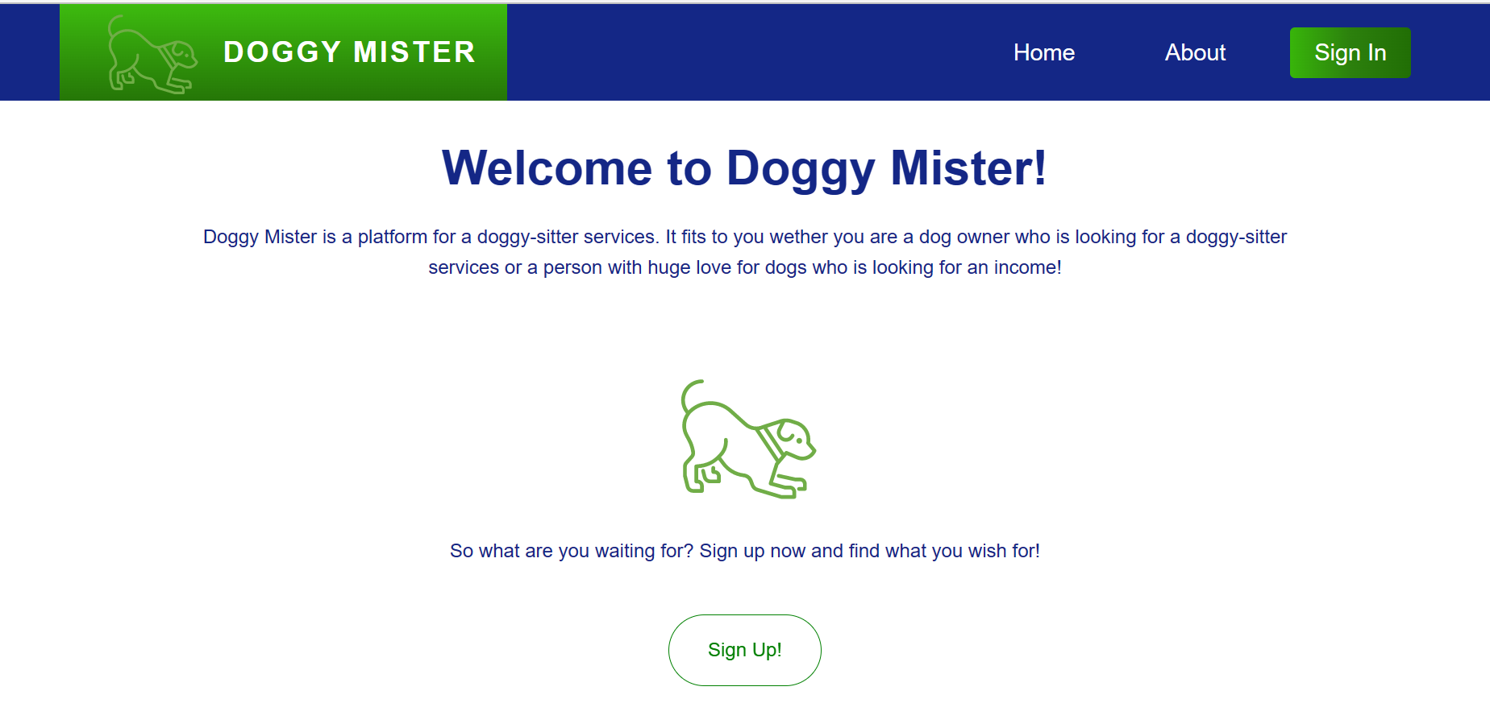

* במידה וירצה המשתמש להתחבר למשתמש שלו, עליו יהיה להזין שם משתמש וסיסמה. בהזנת פרטים אלו, תתבצע בדיקת תקינות לקלט, ובמידה ופרטים אלו שמורים במערכת יועבר המשתמש לדף "המשתמש שלי" (UserPage"") בו יוצגו לו הפרטים שלו. לצורך הדגמה, ניתן להזין את הפרטים הבאים: שם משתמש: user1@gmail.com, סיסמה: 123456.

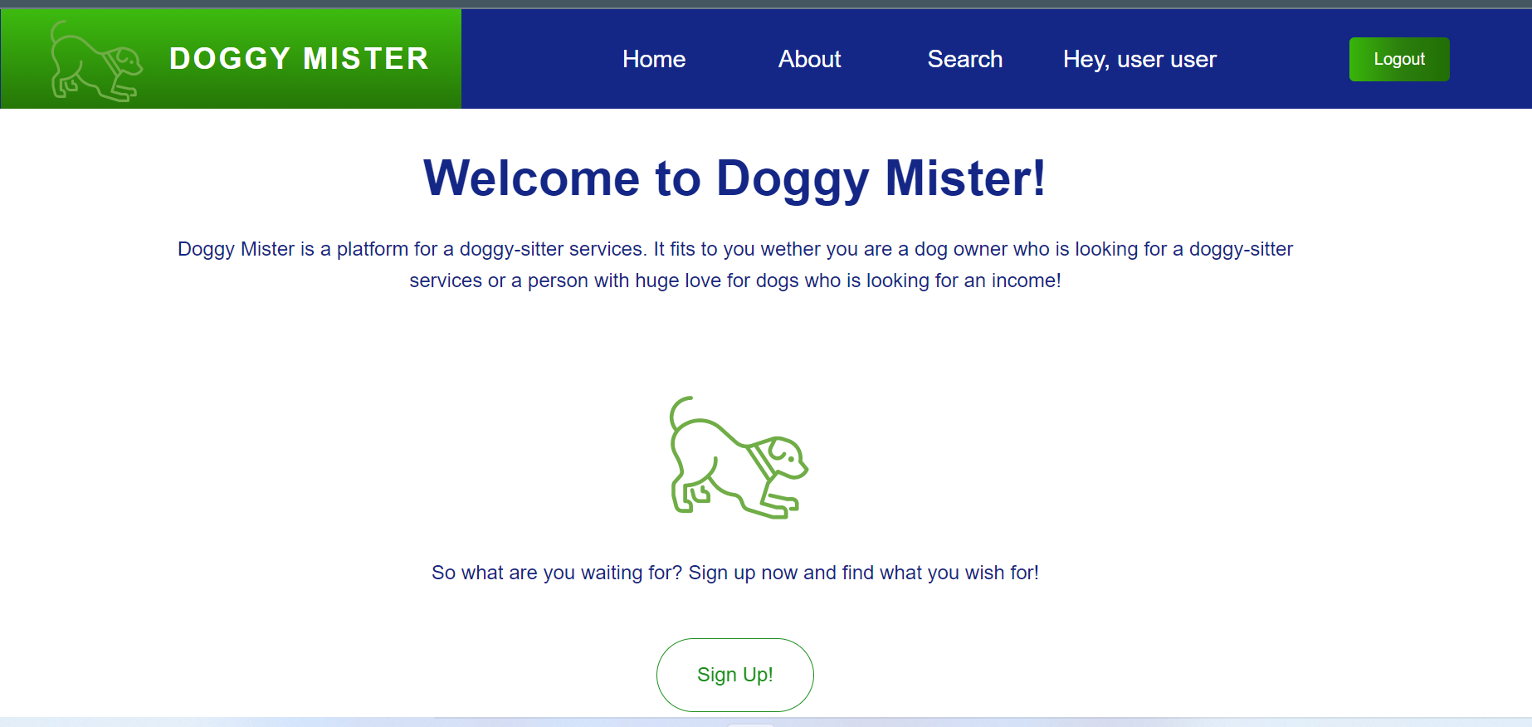



* במידה ומדובר במשתמש חדש, הוא יוכל באמצעות לחיצה על sign-up ליצור משתמש משלו. בלחיצה על כפתור זה, ידרש המשתמש להזין את **כל הפרטים** בכדי ליצור משתמש משלו, והם יצטרכו להיות תקינים. עם יצירת הפרופיל, יועבר המשתמש לעמוד הsign-in כאשר בשדות יופיעו פרטי ההתחברות שלו. במידה ויוגדר סוג המשתמש כdoggy-sitter, יתווספו השדות **How much do you charge for an hour?** ו- **How many years of experience do you have?**.

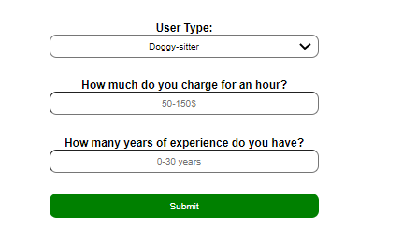

* עם ההתחברות לאתר, תוצג למשתמש הודעת "Hey 'user name' ", והוא יוכל להתנתק מהמשתמש (Log out) ולחזור לעמוד ההתחברות.



* בלחיצה על "Hey 'user name' ", יועבר המשתמש לדף האישי שלו. דרך עמוד זה ניתן לעדכן את פרטי המשתמש ולמחוק את המשתמש לחלוטין. במידה והמשתמש ישנה את סוג המשתמש שלו לdoggy-SITTER גם כאן יתווספו השדות הרלוונטיים.

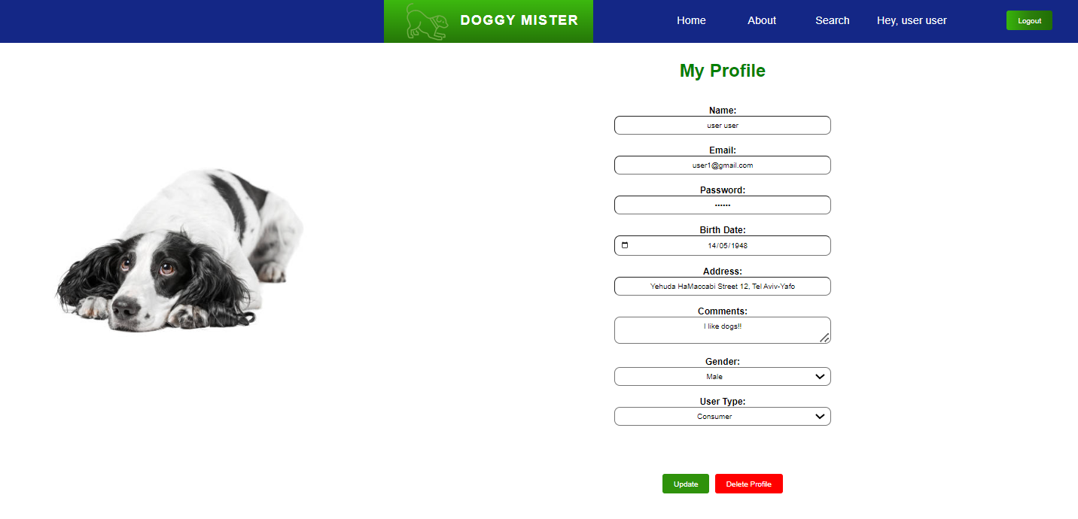

* לאחר שהמשתמש יהיה מחובר, הוא יוכל לבצע חיפוש. **על כל שדות החיפוש להיות מלאים**. המערכת תציג למשתמש את נותני השירות בהתאם לפרטים אותם הזין בחיפוש. פרטיהם של נותני השירות יוצגו הן בטבלה והם על גבי מפה.

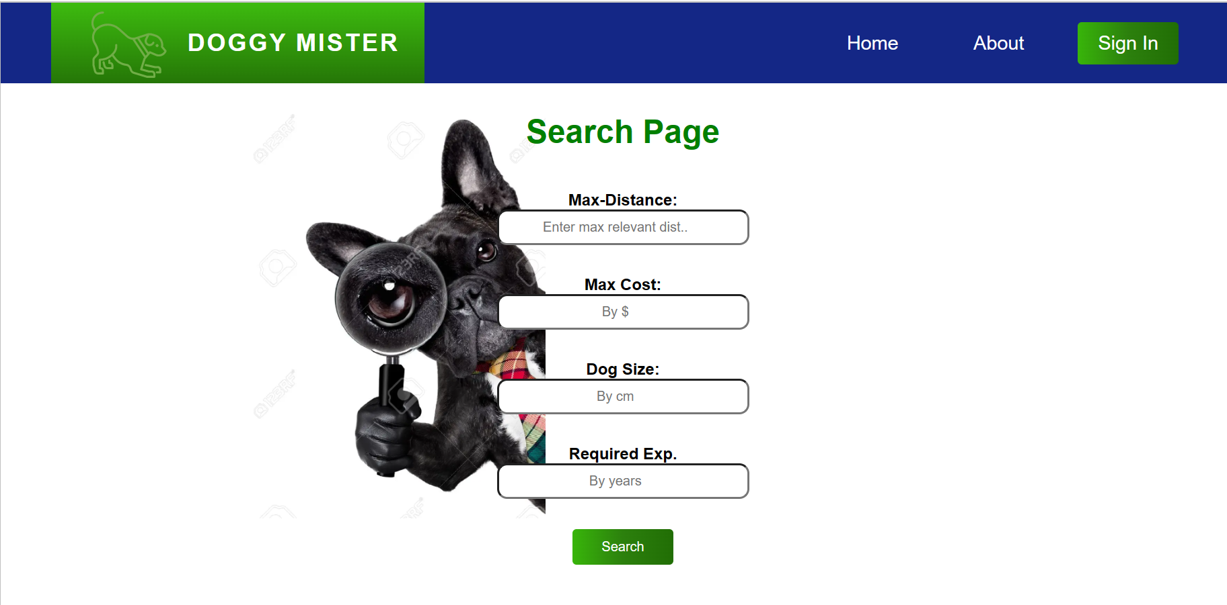

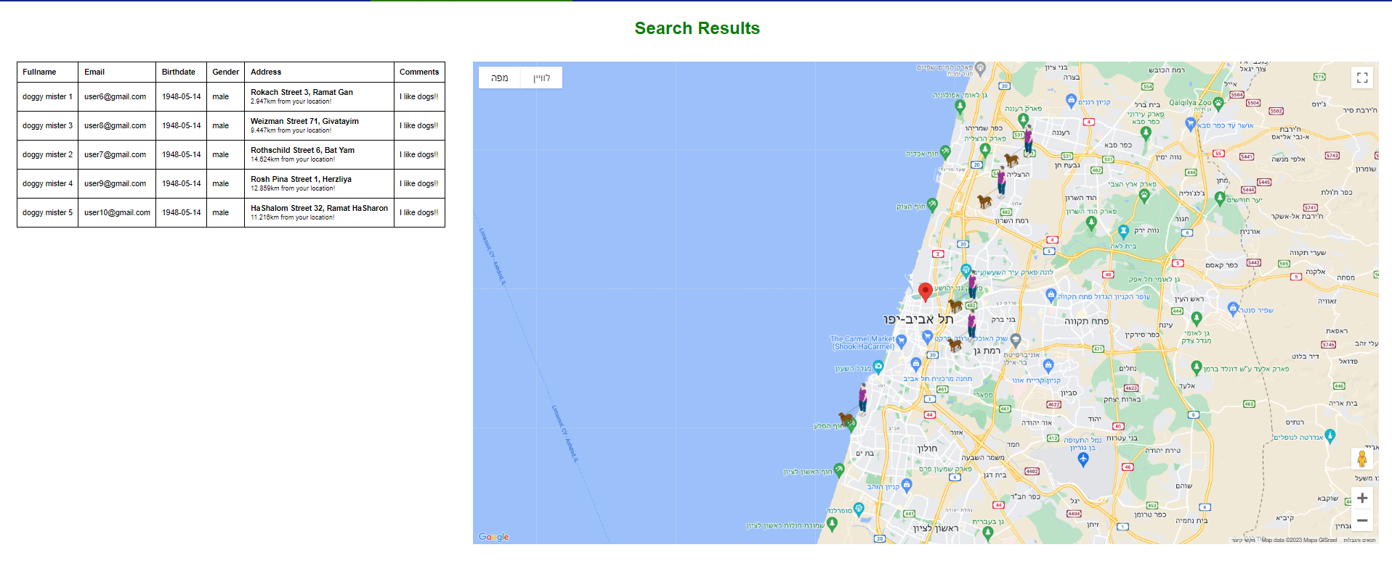

* באתר קיים עמוד About המציג את אודותיו של האתר.

* בכל רגע יוכל המשתמש לחזור לעמוד הבית בלחיצה על לוגו האתר\ לחיצה על Home.